В Черноголовке состоялось гашение марки в честь основоположника химической физики Николая Семенова
28.01.2021
Марки были погашены специальным почтовым штемпелем первого дня с уникальным портретным изображением основоположника химической физики Николая Семенова. В церемонии приняли участие глава городского округа Черноголовка Олег Егоров, научный руководитель Института проблем химической физики РАН Сергей Алдошин, директор Федерального исследовательского центра химической физики им. Н.Н. Семенова Виктор Надточенко и заместитель начальника Балашихинского почтамта АО «Почта России» Вера Доброжинская.
На почтовых марках традиционно изображают выдающихся людей. Талантливый учёный Николай Семёнов с самого начала своего исследовательского пути знал, что добьётся успеха. Поэтому он попросил знаменитого художника Бориса Кустодиева, пишущего портреты только известных личностей, нарисовать его «на будущее». Сегодня на марке авторства художника-дизайнера Максима Подобеда изображён уже учёный Семёнов с мировым именем, подаривший человечеству не только важное открытие, но и создавший два Физтеха. Сотрудники этих верных отечественной науке учреждений продолжают дело единственного в нашей стране Нобелевского лауреата по химии.
Глава городского округа Черноголовка Олег Егоров отметил, что жизнь известного химика – это часть истории муниципалитета.
«Сегодня действительно очень важный день - 125 лет со дня рождения великого учёного Николай Николаевича Семёнова, благодаря которому Черноголовка стала наукоградом, где сосредоточены научные институты Всероссийской и Всемирной значимости, – отметил Олег Егоров. – Николай Семёнов обладал колоссальной энергией, редким характером, харизмой и умел вдохновлять людей. Его уникальная жизнь, целиком посвященная науке, является примером для всех нас. Это большая честь работать в городе, основателем которого является Николай Николаевич».
Директор Федерального исследовательского центра химической физики им. Н.Н. Семенова Виктор Надточенко отметил, что Николай Семёнов обладал управленческими качествами, смог наладить работу коллектива и настроить всех на результат.
«Николай Николаевич сумел организовать уникальный коллектив в Институте химической физики, который работал над атомным проектом, производил расчеты и внес огромный вклад в его успех. Исследования, которые начал Николай Семёнов, основанная им наука, продолжают активно развиваться и сегодня, химическая физика обладает огромным потенциалом», - сказал Виктор Надточенко.
Научный руководитель Института проблем химической физики РАН Сергей Алдошин отметил важность проведения мероприятия в рабочем кабинете учёного.
«Очень символично, что эта церемония прошла в Черноголовке, в кабинете-квартире Николая Семёнова, где он прожил последние 13 лет своей яркой 90-летней жизни. Сегодня этот небольшой, но очень уютный музей не просто хранит память о великом ученом. Он заставляет помнить об истории Черноголовки, научного центра, воспитывает новые поколения исследователей», - подчеркнул Сергей Алдошин.

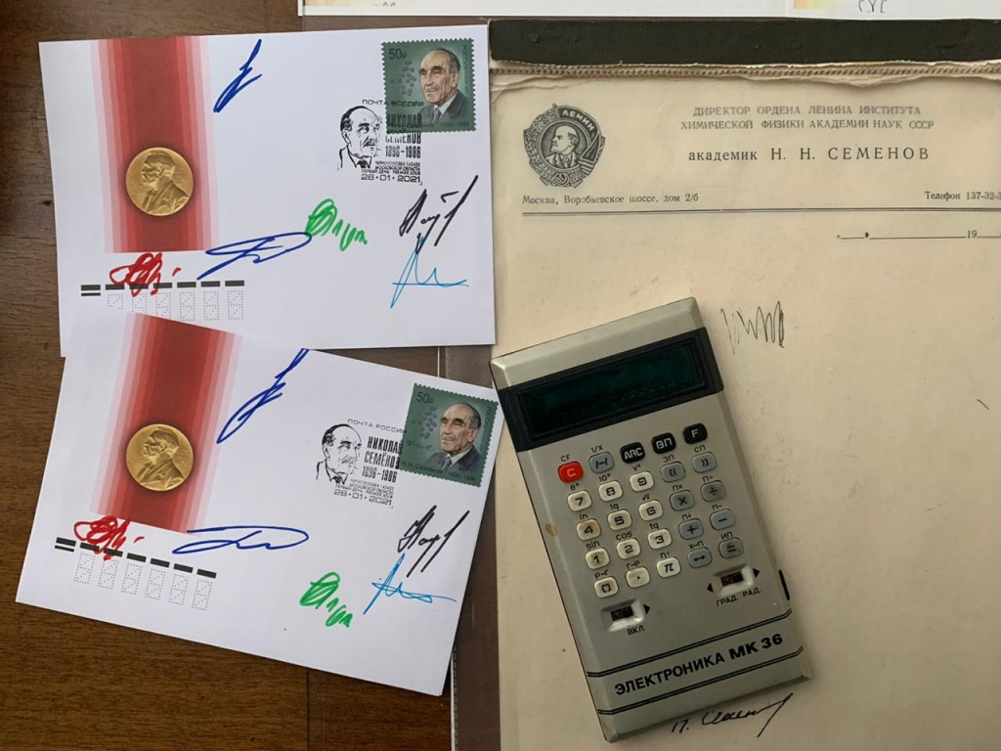

Адрес страницы: http://strogino.mos.ru/presscenter/news/detail/9672567.html
Управа района Строгино города Москвы

